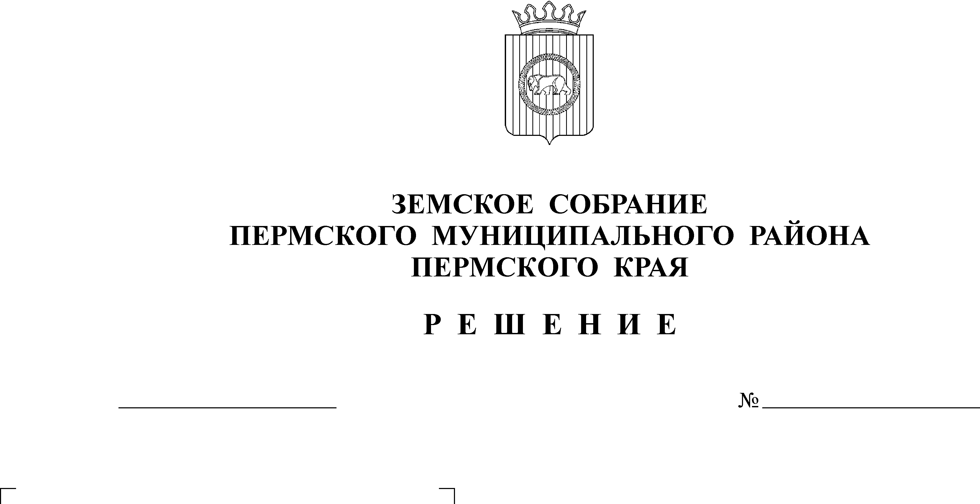
Об утверждении Положения о
Молодёжном парламенте при
Земском Собрании Пермского
муниципального района
27.10.2009
5

В соответствии с Федеральным законом «О государственной поддержке молодёжных и детских общественных объединений» от 28.06.1995 № 98-ФЗ, Законом Пермской области «О государственной молодёжной политике Пермской области» от 19.10.1998 № 253-28, Уставом Пермского муниципального района, в целях повышения гражданской и избирательной активности молодёжи
Земское Собрание РЕШАЕТ:
1. Утвердить Положение о Молодёжном парламенте при Земском Собрании Пермского муниципального района согласно приложению.
2. Опубликовать настоящее решение в муниципальной газете «Нива».
3. Контроль за исполнением решения возложить на постоянную комиссию Земского Собрания Пермского муниципального района по вопросам социальной политики.
Глава
муниципального района А.П. Кузнецов

